
Manu Renaud 1981
arpège GCEAEC

75 bpm

Dm Em F Dm7…
Em Am Em Am
Eh Manu rentre chez toi, y'a des larmes plein ta bière Le bistrot va fermer, Pi tu gonfles la taulière
G C G C
J'croyais qu'un mec en cuir, Ça pouvait pas chialer J'pensais même que souffrir, Ça pouvait pas t'arriver
G C G C
J'oubliais qu'tes tatouages, Et ta lame de couteau C'est surtout un blindage, Pour ton coeur d'artichaut
E7 Am E7 Dm
Eh déconne pas Manu, Va pas t'tailler les veines Une gonzesse de perdue, C'est dix copains qui r'viennent
Em F Dm7…
Em Am Em Am
On était tous maqués Quand toi t'étais tous seul Tu disais j'me fais chier Et j'voudrais sauver ma gueule
G C G C
T'as croisé cette nana Qu'était faite pour personne T'as dit elle pour moi Ou alors y'a maldonne G G C G C T'as été un peu vite Pour t'tatouer son prénom A l'endroit où palpite Ton grand coeur de grand con
E7 Am E7 Dm
Eh déconne pas Manu C't à moi qu'tu fais d'la peine Une gonzesse de perdue C'est dix copains qui r'viennent
Em F Dm7…
Em Am Em Am J'vais t'dire on est des loups On est fait pour vivre en bande Mais surtout pas en couple Ou alors pas longtemps
G C G C
Nous autres ça fait un bail Qu'on a largué nos p'tites Toi t'es toujours en rade Avec la tienne et tu flippes G G C G C Mais Manu vivre libre C'est souvent vivre seul Ça fait p't'être mal au bide Mais c'est bon pour la gueule

E7 Am E7 Dm
Eh déconne pas Manu Ça sert à rien la haine Une gonzesse de perdue C'est dix copains qui r'viennent
Em F Dm7…
Em Am Em Am
Elle est plus amoureuse Manu faut qu'tu t'arraches Elle peut pas être heureuse Dans les bras d'un apache
G C G C
Quand tu lui dis je t'aime Si elle te d'mande du feu Si elle a la migraine Dès qu'elle est dans ton pieu
G C G C Dis lui qu't'es désolé Qu't'as dû t'gourrer de trottoir Quand tu l'as rencontrée T'as dû t'tromper d'histoire

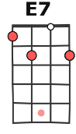
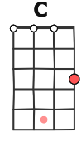
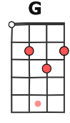
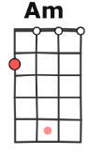
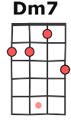
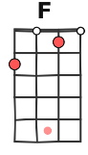
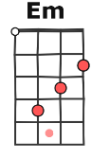
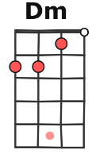

E7 Am E7 Am Eh déconne pas Manu Va pas t’tailler les veines une gonzesse de perdue c’est dix copains qui r’viennent G E7 Am E7 Am Eh déconne pas Manu C’t à moi qu’tu fais d’la peine une gonzesse de perdue c’est dix copains qui r’viennent G E7 Am E7 Am Eh déconne pas Manu ça sert à rien la haine, une gonzesse de perdue c’est dix copains qui r’viennent E7 E7 Am E7 Am… Eh déconne pas Manu Déconne pas
A

